Использование Excel для рейтинговой оценки
знаний учащихся

Еще одно возможное интересное направление использование табличного процессора Excel – использование рейтинговой оценки знаний учащихся. Рейтинг необходим везде, где есть необходимость сравнивать результаты деятельности людей. Он обладает внепрофессиональной универсальностью и может быть заимствован из любой другой сферы. Рейтинг всегда подразумевает конкурсность, соревнование. Это понятие наиболее разработано в спорте. В настоящее время рейтинговая оценка все шире используется в педагогике.

Система рейтинговой оценки зависит от способов организации учебного процесса.
Пример таблицы для рейтинговой оценки знаний по информатике приведен в таблице 1. В данной таблице учитываются результаты разных видов деятельности учащихся на занятиях:
- выполнение контрольных работ;
- выполнение лабораторных работ;
- результаты сдачи зачетов.
Каждый вид деятельности оценивается из определенного количества баллов.
Вид деятельности | Максимальное количество баллов
Контрольные работы | 10
Лабораторные работы | 8
Зачеты | 12

Затем подсчитывается общая сумма баллов, набранных каждым обучаемым и процент этой суммы по отношению к максимально возможному количеству баллов. Может быть также определен ранг (место) каждого ученика.

По результатам рейтинговой оценки может быть построена диаграмма
3
4
5

Таблица 1

№ | Фамилия, имя | Контрольные работы (из 10) |  |  |  | Практические работы (из 8) |  |  |  | Зачеты (из 12) |  | Итог в баллах | Итог в % | Ранг | Оценка
№ | Фамилия, имя | 1 | 2 | 3 | 4 | 1 | 2 | 3 | 4 | 1 | 2
1 | Алексеев Алексей | 10 | 9 | 8 | 10 | 7 | 8 | 7 | 8 | 11 | 11 | 89 | 92,7 | 2 | отлично
2 | Андреев Андрей | 8 | 9 | 10 | 8 | 8 | 8 | 7 | 7 | 10 | 10 | 85 | 88,5 | 4 | хорошо
3 | Антонов Антон | 8 | 8 | 9 | 7 | 8 | 6 | 6 | 8 | 10 | 12 | 82 | 85,4 | 8 | хорошо
4 | Васильев Василий | 9 | 9 | 9 | 9 | 6 | 7 | 6 | 6 | 11 | 11 | 83 | 86,5 | 7 | хорошо
5 | Зайцев Игорь | 7 | 8 | 9 | 10 | 7 | 7 | 7 | 6 | 12 | 11 | 84 | 87,5 | 5 | хорошо
6 | Иванов Иван | 8 | 9 | 8 | 7 | 6 | 7 | 8 | 8 | 11 | 12 | 84 | 87,5 | 5 | хорошо
7 | Лебедев Иван | 6 | 10 | 10 | 10 | 8 | 8 | 8 | 8 | 10 | 10 | 88 | 91,7 | 3 | отлично
8 | Петров Петр | 8 | 8 | 8 | 9 | 7 | 7 | 7 | 7 | 10 | 10 | 81 | 84,4 | 10 | удовлетворительно
9 | Сергеев Сергей | 7 | 7 | 9 | 9 | 6 | 7 | 7 | 7 | 11 | 12 | 82 | 85,4 | 8 | хорошо
10 | Соколов Сергей | 10 | 9 | 10 | 10 | 8 | 8 | 8 | 8 | 12 | 11 | 94 | 97,9 | 1 | отлично
 | Всего | 10 | 10 | 10 | 10 | 8 | 8 | 8 | 8 | 12 | 12
 |  |  |  |  | 40 |  |  |  | 32 |  | 24
 | Максимум |  |  |  |  |  |  |  |  |  | 96

Для создания подобной рейтинговой таблицы могут быть использованы следующие инструменты Excel.

- Для подсчета итоговой суммы используется функция суммирования

=СУММ(D9:M9)

Для реализации функции удобнее всего использовать инструмент автосумммирование на панели инструментов стандартная .

- Для подсчета итога в % можно использовать формулу

=N9/$M$23*100

Следует обратить внимание на необходимость использования абсолютной ссылки на ячейку, в которой хранится максимально возможная сумма баллов $M$23. Для реализации абсолютной ссылки используется функциональная клавиша F4.

- Для определения ранга следует использовать функцию ранг
=РАНГ(O9;$O$9:$O$18)
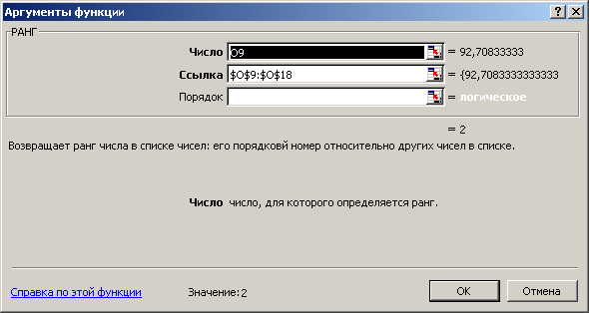
В строке Число указывается адрес ячейки с результатом. В строке Ссылка указывается диапазон ячеек со всеми результатами в абсолютном формате.

- Для выставления итоговой оценки используется логическая функция ЕСЛИ
=ЕСЛИ(O9>90;"отлично";ЕСЛИ(O9>85;"хорошо";ЕСЛИ(O9>75;"удовлетворительно";"плохо")))
с критериями выставления 5, 4, 3 и 2

Оценка | Критерий
5 | >90
4 | >85
3 | >75

